LA CASTAGNA

Lavoro eseguito dai bambini delle classi 2^ A e 2^ B della scuola elementare dell’Istituto Comprensivo “Don L. Milani” di Latina sotto la guida dell’insegnante di Matematica e Scienze
La Salvia Ivana.

Cos’è?
Indovinello
Esperienza di cucina

Cos’è?

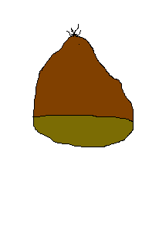
Frutto del castagno, con buccia di colore bruno lucente e seme commestibile, polposo, biancastro, di sapore dolce

Indovinello

Son piccina e rotondetta
Son dolcina son moretta
Son di razza montanina
Dell’autunno son regina
Son dei bimbi la cuccagna
E mi chiamo…
La Castagna

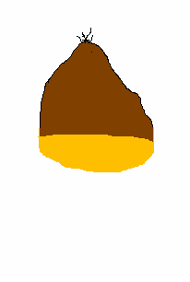

Esperienza di cucina

L’insegnante predispone in aula la cottura delle castagne arrostite (caldarroste) e con i bambini della 2^ A e 2^ B della scuola elementare, fissa in un diagramma le fasi di lavorazione dell’esperienza.

PREDISPORRE LE CASTAGNE; UNA PADELLA BUCHERELLATA; UN COLTELLO; UN TAGLIERE; UN FORNELLETTO ELETTRICO 

PRENDERE LE CASTAGNE DAL CESTO

INCIDERE LA BUCCIA PER EVITARE CHE SCOPPINO QUANDO VENGONO ARROSTITE

ACCENDERE IL FORNELLETTO
METTERE LA PADELLA SUL FORNELLETTO
GIRARE LE CASTAGNE

METTERE LA PADELLA SUL FORNELLETTO

GIRARE LE CASTAGNE

TOGLIERE LE CASTAGNE COTTE

LASCIARLE RAFFREDDARE

MANGIARLE

LE CALDARROSTE

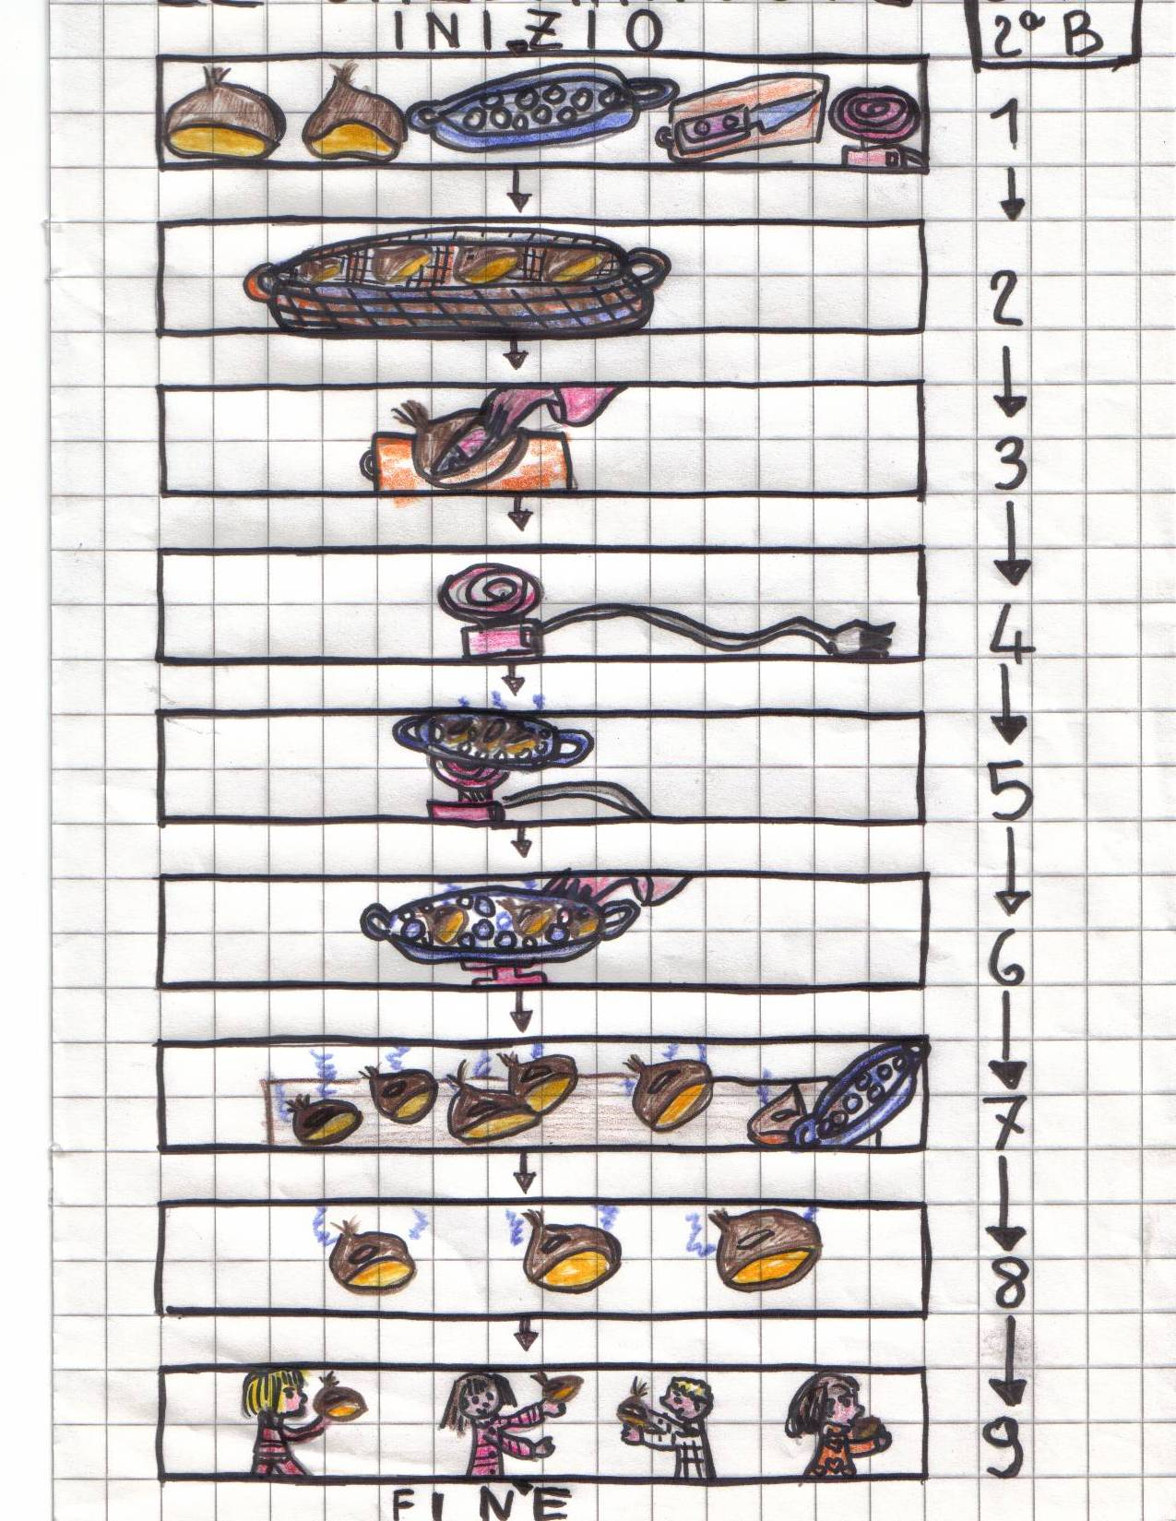
2ª A

